RASKEMETALLIDE SISALDUSE UURING

TALLINN-NARVA MAANTEEL

PIRITAST JÄGALANI

A R U A N N E

Juhatuse esimees Enn Otsa

Koostaja Hugo Tang

TALLINN 2003

SISUKORD

Lk.

- Üldosa 3

- Raskmetallide sisaldus 4

- Kokkuvõte 11

LISAD: 12

A. Plaanid

1. Uuringuprofiilide asukohaplaan mõõdus 1: 50 000 13
2. Uuringupunktide asendiplaan profiilide kaupa 14

B. Analüüsivastused 17

3.1….3.15 Pinnase raskmetallide sisaldus 18

C Töö lähteülesanne 33

- ÜLDOSA

Maanteeamet küsis OÜ Eesti Keskkonnauuringute Keskuselt ja teistelt firmadelt vähempakkumise korras hinnapakkumist raskmetallide sisalduse uuringuks 25.07.2003, taotluste esitamise tähtaeg oli 1. august 2003.

Lähteülesandes oli ette nähtud ristprofiilide kaupa (9 proovi igal profiilil) vahetult kasvukihi alt võetud pinnaseproovidest plii, kaadmiumi ja tsingi sisalduse määramine ja tulemuste võrdlemine kehtivate normatiivaktide, Eesti keskmise fooniga ning lõigu algul raudtee võimaliku mõju selgitamine. Profiilide vahekaugus pidi olema 4..6 km.

Edukaks pakkujaks tunnistati 5. augustil toimunud hinnapakkumiste läbivaatamisel OÜ Eesti Keskkonnauuringute Keskus. Leping nr. 2003-26 Maanteeameti ja OÜ Eesti Keskkonnauuringute Keskuse vahel sõlmiti 18.08.2003.

Profiilide asukohad (kokku 5 – esimene raudteeviaduktist idas vahetult peale Loo tee ristmikku, teine Maardu järve kohal Vana-Narva tee lõpu ja Maardu teeristi vahel, kolmas Võerdla külas, neljas Jõelähtme kiriku vastas ning viies peale Jägala silda) kooskõlastati augusti lõpus kohapeal maanteeameti planeeringute osakonna peaspetsialisti hr. Hendrik Puhkimiga.

Pinnaseproovid võeti 8. ja 9. septembril ning analüüsid said valmis OÜ Eesti Keskkonnauuringute Keskuse Marja tn. laboris 15. septembriks. Analüüsid teostati AAS (aatom-adsorbtsioon spektro-fotomeetria) leegimeetodil standardis ISO 8288 toodud metoodika (Pb ja Zn) ja standardis ISO 5691-2 toodud metoodika (Cd) järgi.

Uuringupunktide asukohad on toodud lisades 1 ja 2, analüüsivastused lisades 3.1…3.15 ning tulemuste võrdlus Eesti keskmise fooni ning normdokumentidega (kuni 28. aprillini k.a. kehtinud keskkonnaministri määrusega nr. 58 “Ohtlike ainete piirnormid pinnases ja põhjavees”) järgnevas peatükis 2. Eesti keskmine foon on saadud Eesti Geoloogiakeskuse ja SGU 1997. a. ühistööst “Eesti mulla huumushorisondi geokeemiline atlas”, seejuures tabelis 2 sulgudes toodud arvud on keskmised erinevate mullaliikide kohta ja sulgude ees olev arv on kõigi mullaliikide keskmine.
“Ohtlike ainete piirnormid…” tuli tunnistada kehtetuks, kuna Kemikaaliseadusest jäeti selle muutmisel välja volitusnorm, et need normid kehtestab keskkonnaminister.

- RASKMETALLIDE SISALDUS

Proovivõtukohtade geograafilised koordinaadid ja asukoha kirjeldus lähteülesande järgi on toodud järgnevas tabelis 1 ning analüüsitulemuste võrdlus fooni ja kuni 28. aprillini k.a. kehtinud "Ohtlike ainete piirnormidega pinnases ja põhjavees"on toodud tabelis 2 järgmisel leheküljel.

PROOVIVÕTUKOHTADE ASUKOHAD
Tabel 1
Proovi tähis | Kummal pool teed | Proovivõtukoha kirjeldus | Põhjalaius | Idapikkus
A-K | Keskel | eraldusriba keskel | 59° 26,808' | 24° 55,625'
A 1 | N | Põhjapoolsel teepeenral | 59° 26,821' | 24° 55,618'
A 2 | N | 4 m teepeenrast | 59° 26,823' | 24° 55,618'
A 3 | N | 10 m teepeenrast | 59° 26,828' | 24° 55,619'
A 4 | N | ~ 25 m eelmisest raudteetammi poolel kõrgusel | 59° 26,840' | 24° 55,620'
A 5 | S | Lõunapoolsel teepeenral | 59° 26,802' | 24° 55,634'
A 6 | S | 4 m teepeenrast | 59° 26,800' | 24° 55,635'
A 7 | S | 10 m teepeenrast | 59° 26,798' | 24° 55,639'
A 8 | S | 30 m eelmisest heki taga | 59° 26,780' | 24° 55,649'
B-K | Keskel | eraldusriba keskel | 59° 27,100' | 24° 59,663'
B 1 | N | Põhjapoolsel teepeenral | 59° 27,111' | 24° 59,662'
B 2 | N | 3 m teepeenrast | 59° 27,114' | 24° 59,662'
B 3 | N | 7 m eelmisest keset raudteetammi | 59° 27,120' | 24° 59,661'
B 4 | N | 30 m eelmisest, Kroodi oru ülaservas | 59° 27,133' | 24° 59,655'
B 5 | S | Lõunapoolsel teepeenral | 59° 27,084' | 24° 59,673'
B 6 | S | ~ 5 m teepeenrast | 59° 27,082' | 24° 59,672'
B 7 | S | ~ 9 m eelmisest | 59° 27,078' | 24° 59,672'
B 8 | S | ~ 50 m eelmisest Maardu järve plaažil | 59° 27,049' | 24° 59,687'
C-K | Keskel | eraldusriba keskel kraavi põhjas | 59° 27,042' | 25° 03,715'
C 1 | S | Lõunapoolsel teepeenral | 59° 27,033' | 25° 03,712'
C 2 | S | 3..4 m teepeenrast murukamarata põllul | 59° 27,030' | 25° 03,710'
C 3 | S | 8 m eelmisest murukamarata põllul | 59° 27,026' | 25° 03,711'
C 4 | S | ~ 35 m eelmisest murukamarata põllul | 59° 27,007' | 25° 03,734'
C 5 | N | Põhjapoolsel teepeenral | 59° 27,053' | 25° 03,713'
C 6 | N | 3..4 m teepeenrast | 59° 27,056' | 25° 03,716'
C 7 | N | 8 m eelmisest | 59° 27,059' | 25° 03,719'
C 8 | N | ~ 37 m eelmisest heki taga | 59° 27,082' | 25° 03,726'
D-K | Keskel | eraldusriba keskel | 59° 26,521' | 25° 07,514'
D 1 | N | Põhjapoolsel teepeenral | 59° 26,530' | 25° 07,521'
D 2 | N | ~ 5 teepeenrast | 59° 26,534' | 25° 07,522'
D 3 | N | ~ 10 m eelmisest | 59° 26,539' | 25° 07,526'
D 4 | N | ~ 33 m eelmisest | 59° 26,558' | 25° 07,540'
D 5 | S | Lõunapoolsel teepeenral | 59° 26,512' | 25° 07,504'
D 6 | S | 5..6 m teepeenrast kraavi põhjas | 59° 26,509' | 25° 07,502'
D 7 | S | ~ 7 m eelmisest (paks kulu) | 59° 26,505' | 25° 07,496'
D 8 | S | ~ 40 m eelmisest (heinamaa) | 59° 26,480' | 25° 07,514'

Proovi tähis | Kummal pool teed | Proovivõtukoha kirjeldus | Põhjalaius | Idapikkus
E-K | Keskel | eraldusriba keskel | 59° 26,106' | 25° 11,758'
E 1 | S | Lõunapoolsel teepeenral | 59° 26,092' | 25° 11,762'
E 2 | S | 4 m teepeenrast | 59° 26,090' | 25° 11,762'
E 3 | S | 6 m eelmisest kahe kraavi vahel võsas | 59° 26,085' | 25° 11,765'
E 4 | S | 30..40 m eelmisest metsas | 59° 26,065' | 25° 11,768'
E 5 | N | Põhjapoolsel teepeenral | 59° 26,119' | 25° 11,754'
E 6 | N | 3 m teepeenrast metsaserval | 59° 26,121' | 25° 11,753'
E 7 | N | 9 m eelmisest metsas | 59° 26,128' | 25° 11,753'
E 8 | N | ~ 30 m eelmisest metsas | 59° 26,145' | 25° 11,744'

RASKMETALLIDE SISALDUSE VÕRDLUS FOONI JA
OHTLIKE AINETE PIIRNORMIDEGA
Tabel 2
Proov | Kaadmium (Cd) |  |  |  | Plii (Pb) |  |  |  | Tsink (Zn)
Proov | Sisal-dus | Eesti  foon | Siht-arv | Piir-arvud | Sisal-dus | Eesti  foon | Siht-arv | Piir-arvud | Sisal-dus | Eesti  foon | Siht-arv | Piir-arvud
A-K | 0,409 |  |  |  | 30,4 |  |  |  | 252
A 1 | 0,265 |  |  |  | 4,09 |  |  |  | 48,9
A 2 | 0,387 |  |  |  | 11,5 |  |  |  | 60,5
A 3 | 0,360 |  |  |  | 10,6 |  |  |  | 53,1
A 4 | 0,300 |  |  |  | 7,98 |  |  |  | 72,8
A 5 | 0,354 |  |  |  | 22,3 |  |  |  | 73,4
A 6 | 0,464 |  |  | Elutsoonis 5, tööstustsoonis 20 | 21,4 |  |  | Elutsoonis 300, tööstustsoonis 600 | 87,6 |  |  | Elutsoonis 500, tööstustsoonis 1500
A 7 | 0,466 |  |  | Elutsoonis 5, tööstustsoonis 20 | 26,2 |  |  | Elutsoonis 300, tööstustsoonis 600 | 103 |  |  | Elutsoonis 500, tööstustsoonis 1500
A 8 | 0,375 |  |  | Elutsoonis 5, tööstustsoonis 20 | 18,3 |  |  | Elutsoonis 300, tööstustsoonis 600 | 106 |  |  | Elutsoonis 500, tööstustsoonis 1500
B-K | 0,342 |  |  | Elutsoonis 5, tööstustsoonis 20 | 9,27 |  |  | Elutsoonis 300, tööstustsoonis 600 | 43,9 |  |  | Elutsoonis 500, tööstustsoonis 1500
B 1 | 0,403 |  |  | Elutsoonis 5, tööstustsoonis 20 | 30,3 |  |  | Elutsoonis 300, tööstustsoonis 600 | 100 |  |  | Elutsoonis 500, tööstustsoonis 1500
B 2 | 1,47 |  |  | Elutsoonis 5, tööstustsoonis 20 | 97,5 |  |  | Elutsoonis 300, tööstustsoonis 600 | 362 |  |  | Elutsoonis 500, tööstustsoonis 1500
B 3 | 1,60 |  |  | Elutsoonis 5, tööstustsoonis 20 | 110 |  |  | Elutsoonis 300, tööstustsoonis 600 | 424 |  |  | Elutsoonis 500, tööstustsoonis 1500
B 4 | 0,289 | 0,39 |  | Elutsoonis 5, tööstustsoonis 20 | 7,38 | 16,4 |  | Elutsoonis 300, tööstustsoonis 600 | 16,9 | 37,3 |  | Elutsoonis 500, tööstustsoonis 1500
B 5 | 0,405 | (0,23- | 1 | Elutsoonis 5, tööstustsoonis 20 | 15,1 | (11,6- | 50 | Elutsoonis 300, tööstustsoonis 600 | 111 | (16… | 200 | Elutsoonis 500, tööstustsoonis 1500
B 6 | 0,344 | 0,65) |  | Elutsoonis 5, tööstustsoonis 20 | 7,31 | 21,6) |  | Elutsoonis 300, tööstustsoonis 600 | 28,2 | 61) |  | Elutsoonis 500, tööstustsoonis 1500
B 7 | 0,270 |  |  | Elutsoonis 5, tööstustsoonis 20 | 4,01 |  |  | Elutsoonis 300, tööstustsoonis 600 | 26,3 |  |  | Elutsoonis 500, tööstustsoonis 1500
B 8 | 0,322 |  |  | Elutsoonis 5, tööstustsoonis 20 | 8,83 |  |  | Elutsoonis 300, tööstustsoonis 600 | 14,3 |  |  | Elutsoonis 500, tööstustsoonis 1500
C-K | 0,508 |  |  | Elutsoonis 5, tööstustsoonis 20 | 4,94 |  |  | Elutsoonis 300, tööstustsoonis 600 | 27,0 |  |  | Elutsoonis 500, tööstustsoonis 1500
C 1 | 0,334 |  |  | Elutsoonis 5, tööstustsoonis 20 | 5,54 |  |  | Elutsoonis 300, tööstustsoonis 600 | 55,4 |  |  | Elutsoonis 500, tööstustsoonis 1500
C 2 | 0,363 |  |  | Elutsoonis 5, tööstustsoonis 20 | 11,1 |  |  | Elutsoonis 300, tööstustsoonis 600 | 61,0 |  |  | Elutsoonis 500, tööstustsoonis 1500
C 3 | 0,341 |  |  |  | 5,01 |  |  |  | 55,2
C 4 | 0,425 |  |  |  | 7,40 |  |  |  | 78,0
C 5 | 0,352 |  |  |  | 7,40 |  |  |  | 45,1
C 6 | <0,25 |  |  |  | 12,2 |  |  |  | 56,8
C 7 | <0,25 |  |  |  | 9,73 |  |  |  | 67,1
C 8 | <0,25 |  |  |  | 8,49 |  |  |  | 61,9
D-K | 0,457 |  |  |  | 9,78 |  |  |  | 85,9
D 1 | <0,25 |  |  |  | 15,9 |  |  |  | 72,3
D 2 | 0,461 |  |  |  | 24,8 |  |  |  | 120
D 3 | 0,360 |  |  |  | 16,4 |  |  |  | 74,8
D 4 | <0,25 |  |  |  | 14,2 |  |  |  | 63,9
D 5 | <0,25 |  |  | Elutsoonis 5, tööstustsoonis 20 | 15,7 |  |  | Elutsoonis 300, tööstustsoonis 600 | 102 |  |  | Elutsoonis 500, tööstustsoonis 1500
D 6 | <0,25 |  |  | Elutsoonis 5, tööstustsoonis 20 | 10,5 |  |  | Elutsoonis 300, tööstustsoonis 600 | 57,9 |  |  | Elutsoonis 500, tööstustsoonis 1500
D 7 | <0,25 |  |  | Elutsoonis 5, tööstustsoonis 20 | 12,4 |  |  | Elutsoonis 300, tööstustsoonis 600 | 64,1 |  |  | Elutsoonis 500, tööstustsoonis 1500
D 8 | <0,25 | 0,39 |  | Elutsoonis 5, tööstustsoonis 20 | 6,96 | 16,4 |  | Elutsoonis 300, tööstustsoonis 600 | 34,1 | 37,3 |  | Elutsoonis 500, tööstustsoonis 1500
E-K | <0,25 | (0,23- | 1 | Elutsoonis 5, tööstustsoonis 20 | 6,60 | (11,6- | 50 | Elutsoonis 300, tööstustsoonis 600 | 13,8 | (16… | 200 | Elutsoonis 500, tööstustsoonis 1500
E 1 | <0,25 | 0,65) |  | Elutsoonis 5, tööstustsoonis 20 | < 2,5 | 21,6) |  | Elutsoonis 300, tööstustsoonis 600 | 43,2 | 61) |  | Elutsoonis 500, tööstustsoonis 1500
E 2 | <0,25 |  |  | Elutsoonis 5, tööstustsoonis 20 | 9,18 |  |  | Elutsoonis 300, tööstustsoonis 600 | 20,6 |  |  | Elutsoonis 500, tööstustsoonis 1500
E 3 | <0,25 |  |  | Elutsoonis 5, tööstustsoonis 20 | < 2,5 |  |  | Elutsoonis 300, tööstustsoonis 600 | 9,2 |  |  | Elutsoonis 500, tööstustsoonis 1500
E 4 | 0,456 |  |  | Elutsoonis 5, tööstustsoonis 20 | 20,1 |  |  | Elutsoonis 300, tööstustsoonis 600 | 23,8 |  |  | Elutsoonis 500, tööstustsoonis 1500
E 5 | <0,25 |  |  | Elutsoonis 5, tööstustsoonis 20 | 4,43 |  |  | Elutsoonis 300, tööstustsoonis 600 | 45,7 |  |  | Elutsoonis 500, tööstustsoonis 1500
E 6 | <0,25 |  |  | Elutsoonis 5, tööstustsoonis 20 | 7,13 |  |  | Elutsoonis 300, tööstustsoonis 600 | 27,7 |  |  | Elutsoonis 500, tööstustsoonis 1500
E 7 | 0,763 |  |  | Elutsoonis 5, tööstustsoonis 20 | 26,5 |  |  | Elutsoonis 300, tööstustsoonis 600 | 32,0 |  |  | Elutsoonis 500, tööstustsoonis 1500
E8 | 0,305 |  |  |  | 33,1 |  |  |  | 8,25

Märkus: kollasega tähistatud sihtarvu ületavad sisaldused, tumehalliga sisaldused kaks korda üle fooni ja helehalliga fooni ületavad sisaldused.

Raskmetallide sisaldused tee telgjoonest erinevatel kaugustel on toodud profiilide kaupa järgnevatel diagramm-joonistel.

Raskmetallide sisaldused tee pikilõikes on toodud järgneval kolmel diagrammil raskmetallide kaupa:

3. KOKKUVÕTE

Raskmetallide (Cd, Pb, Zn) sisalduse uuringu tulemusena Tallinn-Narva maantee lõigul 10,3 - 26,4 km selgus, et:
- üheski uuringupunktis ei ületanud raskmetallide sisaldus piirarve (sh elutsooni oma).
- enamuses uuringupunktides jäi raskmetallide sisaldus lähedaseks foonile.
- raudtee mõju raskmetallide sisaldusele ilmnes profiilil B, kus raudteetammil ja sellest 7 m kaugusel võetud proovidest täheldati sihtarvu ületavaid raskmetallide sisaldusi. 10 m kaugusel teepeenral võetud proovis oli raskmetallide sisaldus sihtarvust 3..4 korda väiksem, kuigi ületas foonilise paar-kolm korda. Profiilil A raudteetammi nõlvalt võetud proovis oli pisut maanteele lähematest proovidest kõrgem vaid tsingi sisaldus ja seda vaid mõnikümmend protsenti.
- Sõltuvus raskmetallide sisalduse ja tee telgjoonest kauguse vahel on eeldatavast väiksem, mõnel profiilil sellist sõltuvust isegi ei täheldatud. Ilmselt võib see ilmneda vaid tee telgjoonest ühelt kauguselt võetud proovide suurema hulga puhul.

L I S A D

LEGEND

Profiili number

Lisa A 1

UURINGUPROFIILIDE ASUKOHAPLAAN

MÕÕTKAVA 1: 50 000

Plaanialusena on kasutatud Eesti kaardi kaardilehti
O-35-14 ja O-35-15 (Eesti Kaardikeskus 1999)

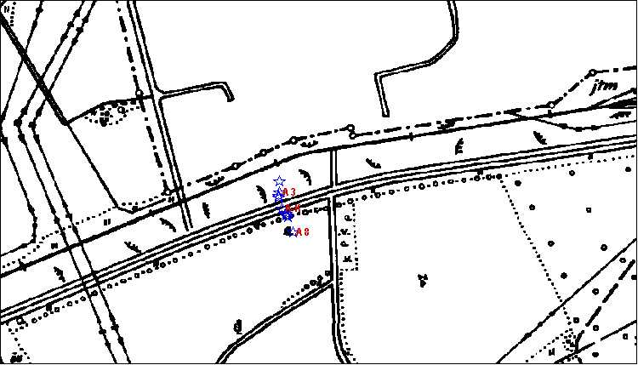

Proovivõtukohtade skeem profiilil A

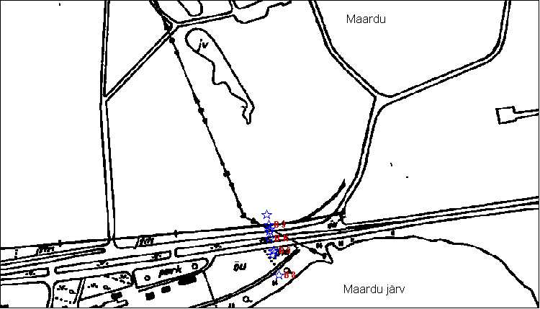

Proovivõtukohtade skeem profiilil B
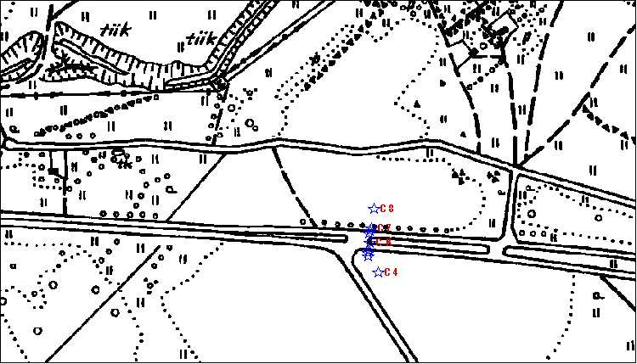

Proovivõtukohtade skeem profiilil C

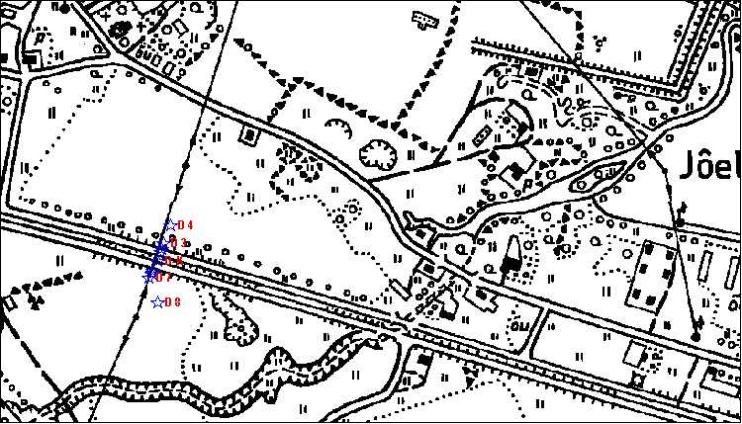

Proovivõtukohtade skeem profiilil D
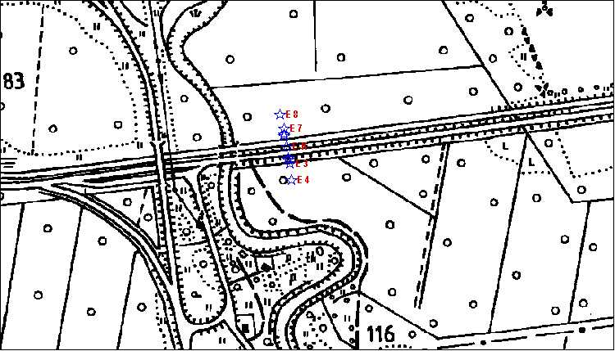

Proovivõtukohtade skeem profiilil E

B. ANALÜÜSIVASTUSED

